关于下发校企合作宣传资料的通知

各片区、门店：

为加强校企合作，同时做好企业宣传，我司联合四川省食品药品学校印制了一批宣传资料，通过随货配送的形式配送到各门店，现将宣传资料使用要求通知如下：

1. 请收到宣传资料后，将资料进行对折整理，并将“太极大药房”封面页向上（附图红色箭头指向的画面）；
2. 将宣传资料放在门店给顾客提供的免费“爱心花茶”台旁；
3. 请各门店积极向顾客发放宣传资料。

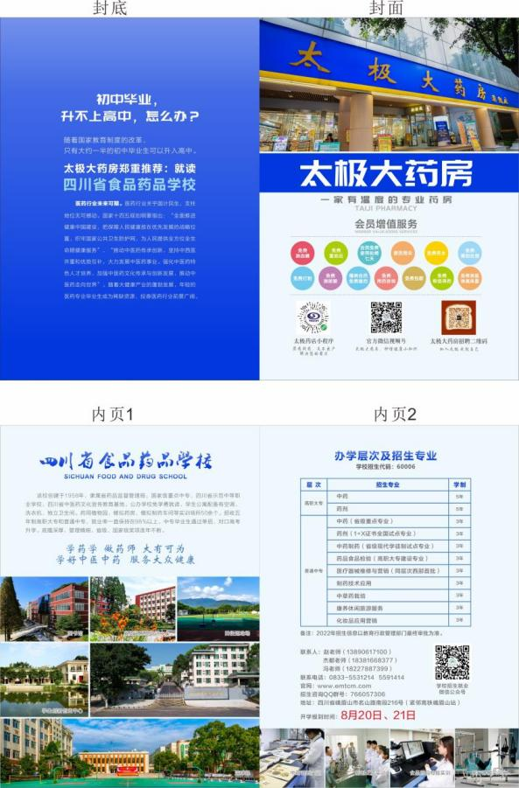

综合管理部人事培训科

2022年5月12日